Bauleitplanung der Alten Hansestadt Lemgo
Frühzeitige Beteiligung der Öffentlichkeit gem. § 3 Abs. 1 BauGB
26 01.69 „Oberer Pahnsiek/ Am Stiftsland“ – 1. Änderung
Die Stadtverwaltung Lemgo – Abteilung Stadtplanung – teilt mit, dass vom 31.08.2026 bis einschließlich 04.10.2026 die frühzeitige Beteiligung der Öffentlichkeit für die 1. Änderung des Bebauungsplanes 26 01.69 „Oberer Pahnsiek/ Am Stiftsland“ durchgeführt wird.
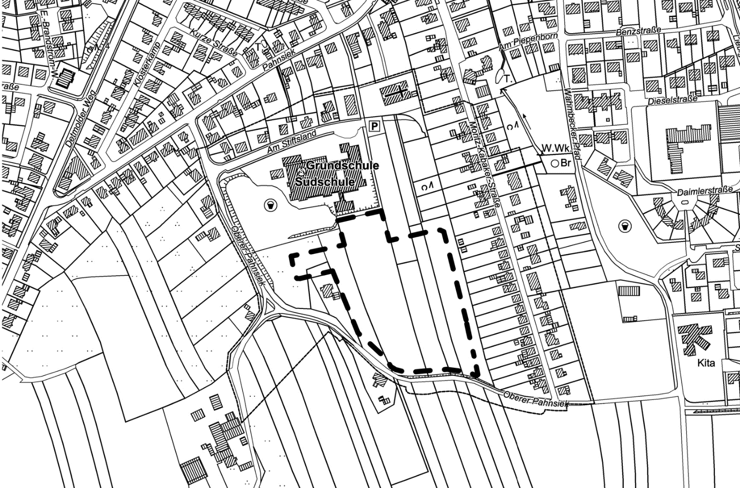
Das Plangebiet befindet sich im Süden Lemgos und hat eine Größe von ca. 2,48 ha. Die genaue Abgrenzung ist im Lageplan ersichtlich.
Abgrenzungsbereich des Bebauungsplanes 26 01.69 Oberer Pahnsiek/ Am Stiftsland – 1. Änderung
Der Bebauungsplanes 26 01.69 „Oberer Pahnsiek/ Am Stiftsland“ wurde mit seiner Bekanntmachung am10.06.2025 rechtskräftig. Aufgrund von fehlender Flächenverfügbarkeit wurde eine Fläche in der Mitte des Baugebietes gemäß der Realnutzung als landwirtschaftliche Fläche festgesetzt. Diese Fläche steht nun doch für eine Wohnbaulandentwicklung zur Verfügung. Die Überplanung des gesamten Baugebiets war schon immer darauf ausgelegt, dass bei Verfügbarkeit der Fläche ein städtebaulich sinnvoller Lückenschluss erfolgen kann. Durch die Überplanung entstehen ca. 15 Baugrundstücke für die Bebauung mit Einfamilien- und Doppelhäusern. Darüber hinaus wird die Errichtung einer Wohnstätte für Menschen mit Beeinträchtigung und einer Tagesstruktur ermöglicht.
Die Unterlagen können innerhalb dieses Zeitraums online in den Beteiligungsportalen unter http://www.o-sp.de/lemgo/beteiligung.php und https://www.bauleitplanung.nrw/ eingesehen werden. In diesen Portalen besteht die Möglichkeit, sich zur Planung zu äußern und Stellungnahmen abzugeben.
Zusätzlich zur Veröffentlichung im Internet können die Unterlagen Montag, Dienstag und Donnerstag von 8:30 Uhr bis 12 Uhr sowie Donnerstagnachmittag von 14 Uhr bis 17 Uhr während der Öffnungszeiten des Bauamtes der Stadt Lemgo, Heustr. 36 - 38, in der Abteilung Stadtplanung auf einem digitalen Lesegerät eingesehen werden. Bei der Vereinbarung eines individuellen Erörterungstermins hilft die zuständige Sachbearbeiterin (Telefon: 05261 213-411; Mail: k.driedger@lemgo.de).

